|  |  |  |  |
| --- | --- | --- | --- |
| **COLEGIO PSICOPEDAGÓGICO EL ARTE DEL SABER – GUÍA DE TRABAJO** | | | |
| **ASIGNATURA: BIOLOGÍA** | **GRADO:**  **QUINTO** | **PERIODO:**  **CUARTO** | **FECHA:**  **09-11-2020** |

**TEMA: ATMÓSFERA TERRESTRE.**

**Fecha límite de entrega: DOMINGO 15 DE NOVIEMBRE.**

La atmosfera, es la masa **gaseosa** que envuelve a la Tierra. Está unida a la Tierra por la fuerza de gravedad y dinamizada por la radiación solar.

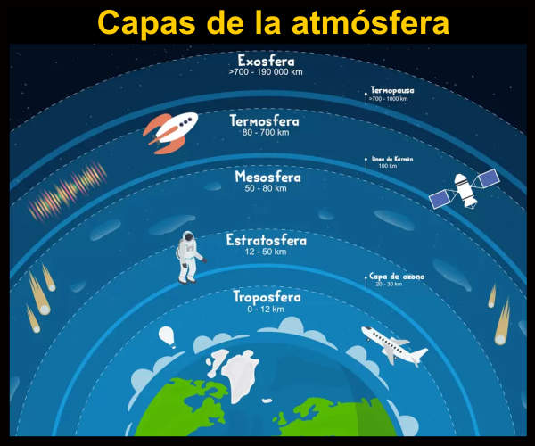**Exosfera**: Aquí ubicamos a la magnetósfera o cinturón de Van Allen, que es una esfera magnética que nos protege de los rayos cósmicos. Su nombre significa, esfera externa.

**Termosfera**: Aquí se producen las auroras polares. Se reflejan las ondas de radio y tv, por ello recibe el nombre capa de la comunicación. Su nombre significa esfera de calor.

**Mesósfera**: Le da el color azul a la atmósfera. Aquí, los fragmentos de meteorito terminan de hacer ignición. Su nombre significa esfera media.

**Estratosfera**: Aquí se encuentra la capa de ozono que absorbe los rayos ultravioletas protegiendo a los seres vivos. Su nombre significa esfera de capas.

**Troposfera**: Aquí vive el hombre y suceden los fenómenos meteorológicos (lluvia, viento, nubes, etc.). Su nombre significa esfera de cambios.

**ACTIVIDAD**:

La actividad será realizada durante la clase.

Vamos a traer los siguientes materiales:

* 6 hojas reutilizables, que por un lado estén limpias.
* Colores.
* Marcadores (si tenemos)
* Colbón
* Tijeras
* Compás.

**NOTA**: Los estudiantes que **no** ingresen deben ver el video en nota escolar, realizar el taller hecho en clase y enviar las evidencias a la semana 39.